МИНЕСТЕРСТВО ЦИФРОВОГО РАЗВИТИЯ, СВЯЗИ И МАССОВЫХ КОММУНИКАЦИЙ РОССИЙСКОЙ ФЕДЕРАЦИИ

Ордена Трудового Красного Знамени федеральное государственное бюджетное учреждение высшего образования

**«Московский технический университет связи и информатики»**

**Лабораторная работа №4: Модули и пакеты: импорт, создание, использование**

**по дисциплине**

**«Введение в информационные технологии»**

Выполнил: БВТ 2403 Махмудов А. А.

Проверил:

Москва, 2024 г.

**Цель работы:** Понять, как импортировать модули и пакеты в Python, научиться создавать собственные модули и пакеты, изучить способы использования модулей и пакетов для структурирования программы.

**Оборудование:** компьютер с установленным языком программирования Python.

**Практика:**

**Задание 1: Импорт стандартных модулей**

1. Импортируйте модуль **math** и используйте функцию **sqrt()** для вычисления квадратного корня.
2. Используйте модуль datetime для отображения текущей даты и времени.

Код:

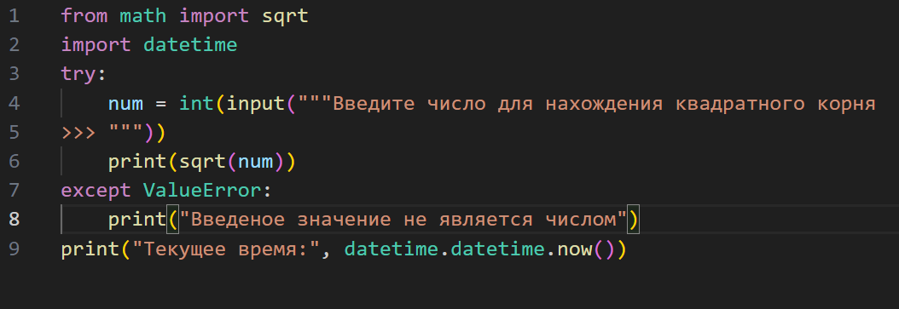

Вывод:

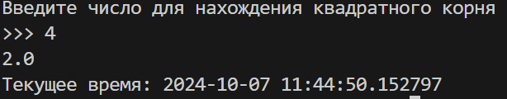

**Задание 2: Создание и использование собственного модуля**

1. Создайте модуль **my_module.py**, который содержит минимум одну функцию. Например, функция может принимать два аргумента и возвращать их сумму.
2. Импортируйте **my_module** в другой файл Python и вызовите функцию, определённую в модуле.

Код:

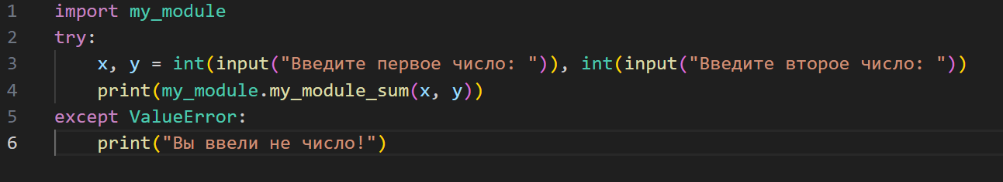

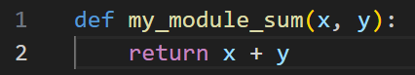

Вывод:

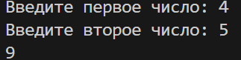

**Задание 3: Создание и использование пакетов**

1. Создайте пакет, содержащий несколько модулей. Каждый модуль должен выполнять определённую задачу (например, операции с числами, работа со строками и т.д.).
2. Продемонстрируйте, как импортировать различные модули из вашего пакета в другой файл Python.

Код: 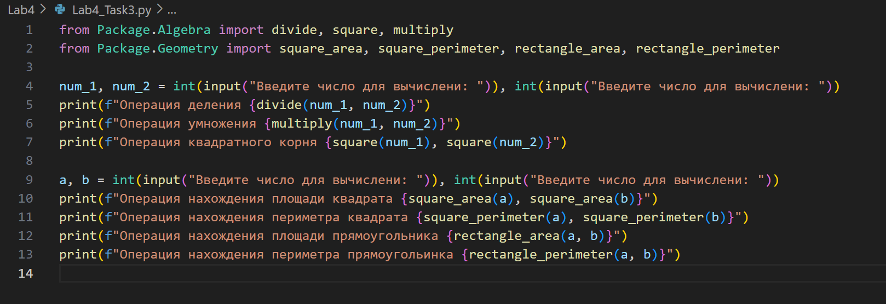

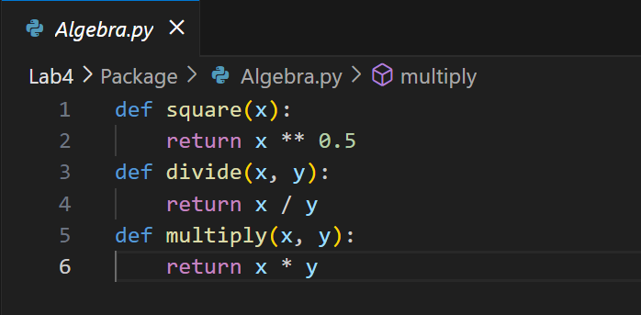

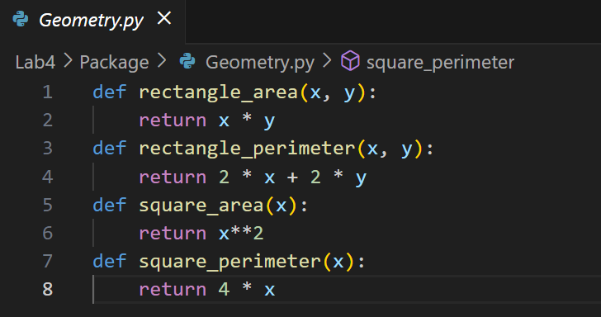

Вывод:

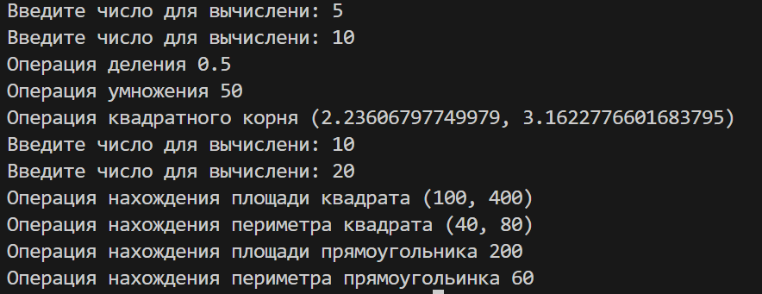

**Вывод:** мы поняли, как импортировать модули и пакеты в Python, научились создавать собственные модули и пакеты, изучили способы использования модулей и пакетов для структурирования программы.